HPC sur Azure Local avec Slurm
Guide de démonstration client : provisioning élastique de VM et fenêtre de nuit pour l'OCR Qwen-VL
Dépôt : github.com/JRmon42/HPCAzureLocalSlurm | Groupe de ressources : rg-hpc-azlocal-slurm | Abonnement : 7771d4f4-8927-4d73-bd3d-6e6e2ed5d2aa

1. Objectif et message de la démonstration
Montrer que Slurm peut piloter Azure Local comme une ressource élastique : une VM de calcul est créée quand un job démarre et supprimée à la fin du job, et les jobs OCR GPU ne peuvent démarrer que dans la fenêtre de nuit, sans aucune préemption des chercheurs.
- CycleCloud ne peut pas être utilisé : il ne sait orchestrer que des VM Azure public cloud. La solution utilise donc les hooks d'économie d'énergie de Slurm (ResumeProgram / SuspendProgram) qui appellent l'API Azure Local (ARM, Arc Resource Bridge).
- Identité : l'identité managée Arc du contrôleur, rôle « Azure Stack HCI VM Contributor » sur le groupe de ressources. Aucun secret sur disque.
- Besoin client : OCR avec Qwen-VL, la nuit, 8 GPU RTX 6000 en DDA (1 GPU par VM), aucun arbitrage, seulement une question d'horaire.
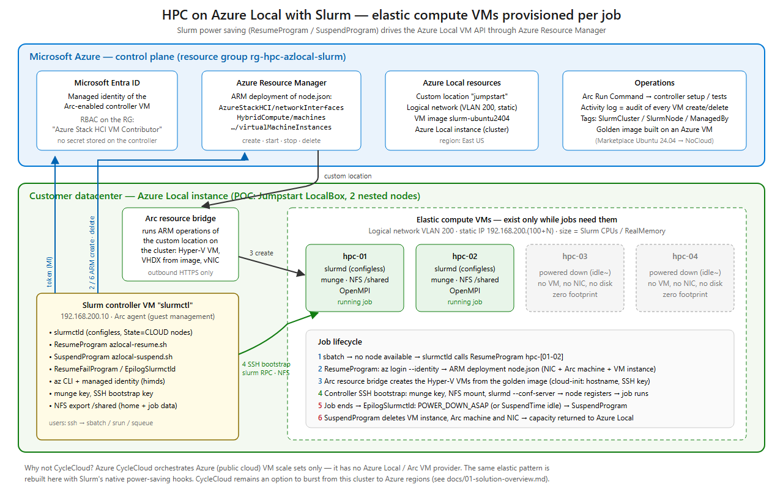
Figure : architecture de la solution

2. Ce qui est réel et ce qui est simulé (à annoncer d'emblée)
Élément | Dans le POC | Remarque
Création / suppression automatique de VM par job | Réel | VM Azure Local créées via ARM, suppression incluse (disque OS compris)
Partition GPU « ocr », nœuds gpu-01..08, --gres=gpu:1 | Réel côté Slurm | Ordonnancement et comptabilité des GPU identiques à la production
Fenêtre de nuit | Réel | Réservation quotidienne bloquante : les jobs attendent en Pending, aucune VM n'existe hors fenêtre
GPU physique (DDA) et pilote NVIDIA | Simulé | LocalBox (Azure Local imbriqué) n'a pas de GPU ; gres.conf utilise un périphérique factice
Qwen-VL | Remplacé par Tesseract (CPU) | Même forme de job : documents en entrée, texte en sortie
Contrôleur Slurm | VM sur Azure Local | Chez le client : le contrôleur on-prem existant

3. Préparation (30 à 45 minutes avant)
Le POC est arrêté entre deux utilisations pour limiter les coûts (VM hôte LocalBox-Client désallouée).

3.1 Démarrer l'environnement
az login # compte admin@mngenvmcap205883.onmicrosoft.com
az account set --subscription 7771d4f4-8927-4d73-bd3d-6e6e2ed5d2aa
az vm start -g rg-hpc-azlocal-slurm -n LocalBox-Client

- Attendre 10 à 15 minutes. Si les hôtes imbriqués AzLHOST1 et AzLHOST2 sont éteints (Get-VM sur l'hôte via az vm run-command), les démarrer avec Start-VM.
- Vérifier que le contrôleur est connecté : az connectedmachine show -g rg-hpc-azlocal-slurm -n slurmctl --query status -o tsv doit répondre Connected (comptez jusqu'à 15 minutes après le démarrage).
- Si le contrôleur reste Disconnected sans adresse IPv4 (cas observé après un arrêt complet), le redéployer : az stack-hci-vm delete --name slurmctl -g rg-hpc-azlocal-slurm --yes puis ./infra/03-deploy-controller.ps1 -ResourceGroup rg-hpc-azlocal-slurm (environ 15 minutes, aucun état à conserver).

3.2 Contrôle avant la démo
cd <repo>
./infra/04-run-e2e.ps1 -ResourceGroup rg-hpc-azlocal-slurm -Command 'sinfo; scontrol show reservation | grep -E "Name|Start|Flags"'

Résultat attendu : partitions hpc (hpc-[01-04]) et ocr (gpu-[01-08]) à l'état idle~ (nœuds éteints, aucune VM), et la réservation ocr_closed_daily (Flags DAILY). Aucune VM hpc-* ni gpu-* dans le portail Azure.
Remarque : chaque commande passe par Azure Arc Run Command et prend 1 à 4 minutes ; lancez les commandes longues à l'avance et commentez le portail en attendant.

3.3 Ouvrir dans le navigateur
- Portail Azure, groupe de ressources rg-hpc-azlocal-slurm > Azure Local > Virtual machines (vue des VM qui apparaissent et disparaissent).
- Le dépôt GitHub (docs/08-ocr-gpu-night-window.md et docs/05-poc-results.md).

4. Déroulé de la démonstration (environ 35 minutes)
# | Séquence | Durée | Point clé
1 | Architecture et choix (CycleCloud écarté) | 5 min | Slurm reste l'orchestrateur ; Azure Local fournit les VM à la demande
2 | Démo A : job CPU élastique | 12 min | VM créée au submit, supprimée à la fin
3 | Démo B : fenêtre de nuit OCR | 15 min | Pending hors fenêtre, VM créée à l'ouverture, OCR, suppression
4 | Simulé vs production, questions | 10 min | Plan de passage en production et questions ouvertes

Démo A : un job qui crée sa VM
1. Montrer qu'aucune VM de calcul n'existe, puis soumettre un job MPI sur 2 nœuds :
./infra/04-run-e2e.ps1 -ResourceGroup rg-hpc-azlocal-slurm -Command 'sinfo -p hpc; sudo -u hpcuser bash -c "sbatch /shared/tests/mpi.sbatch"; squeue'

(Les fichiers tests/hello.sbatch et tests/mpi.sbatch sont fournis par le dépôt ; le test e2e-test.sh les dépose dans /shared/tests. S'ils n'y sont pas, lancer une fois ./infra/04-run-e2e.ps1 -ResourceGroup rg-hpc-azlocal-slurm.)
2. Pendant l'attente, montrer dans le portail les VM hpc-01/hpc-02 en cours de création et le journal :
./infra/04-run-e2e.ps1 -ResourceGroup rg-hpc-azlocal-slurm -Command 'squeue; tail -15 /var/log/slurm/azlocal-power.log'

3. À la fin du job : le résultat s'affiche dans /shared/jobs/*.out, puis les VM sont supprimées (environ 3 minutes).
Étape | Durée mesurée
Soumission → job démarré (création VM + démarrage + bootstrap Slurm) | 4 à 5 minutes
Fin du job → VM supprimée | environ 3 minutes
Ressources résiduelles | aucune (contrôlé par le test e2e)

À dire au client : Hors des jobs, la capacité Azure Local est libre ; rien ne tourne et rien n'est facturé en dehors du job.

Démo B : fenêtre de nuit pour l'OCR
Principe : les GPU appartiennent aux chercheurs le jour. Une réservation quotidienne bloquante (utilisateur root) couvre les heures fermées ; Slurm n'y démarre aucun job et refuse tout job dont la durée dépasserait la prochaine fermeture (MaxTime de la partition = durée de la fenêtre). Au moment où la fenêtre s'ouvre, les jobs en attente démarrent et les VM GPU sont créées.
1. Montrer la configuration de production (20h00-06h00) :
./infra/04-run-e2e.ps1 -ResourceGroup rg-hpc-azlocal-slurm -Command '/opt/azlocal-slurm/bin/azlocal-ocr-window.sh apply; /opt/azlocal-slurm/bin/azlocal-ocr-window.sh status; sinfo -p ocr -o "%P %l %D %t %G"'

On voit ocr_closed_daily (Flags=DAILY, Users=root, 14 h), la partition ocr (MaxTime 10:00:00) et le GRES gpu:rtx6000:1.
2. Pour rendre la fenêtre observable en direct, fermer les nœuds GPU pendant 6 minutes, soumettre le job OCR et constater qu'il attend sans créer de VM :
./infra/04-run-e2e.ps1 -ResourceGroup rg-hpc-azlocal-slurm -Command 'scontrol delete reservationname=ocr_closed_today 2>/dev/null; /opt/azlocal-slurm/bin/azlocal-ocr-window.sh block 6; sudo -u hpcuser bash -c "sbatch /shared/tests/ocr-demo.sbatch"; squeue -o "%i %P %T %r"'

Résultat attendu : PENDING (ReqNodeNotAvail, May be reserved for other job). Portail : aucune VM gpu-*.
3. À la fin du blocage (6 minutes), la VM gpu-01 est créée automatiquement (adresse 192.168.200.111) ; le hook /shared/hooks.d/gpu/10-ocr-tools.sh prépare le nœud avant l'enregistrement de slurmd. Suivre :
./infra/04-run-e2e.ps1 -ResourceGroup rg-hpc-azlocal-slurm -Command 'squeue -o "%i %T %N"; tail -8 /var/log/slurm/azlocal-power.log; cat /shared/jobs/ocr-demo-*.out'

Sortie attendue (extrait de la validation) :
node=gpu-01 job=1 gpus=0 start=...
(no physical GPU on this node: simulated GRES, POC)
OCR doc-1: Facture 2024-0042 Total TIC 1 280,50 EUR
OCR doc-2: Compte rendu de reunion Azure Local et Slurm
OCR doc-3: Invoice 7781 Amount due 3 450.00 USD

4. Revenir à la fenêtre réelle à la fin de la démo : azlocal-ocr-window.sh unblock puis apply.
Étape (validation du POC) | Durée mesurée
Ouverture de la fenêtre → ResumeProgram lancé | immédiat
Création de la VM GPU | 343 s
Bootstrap (NFS, hook Tesseract, slurmd) | environ 2 min
Total ouverture → job OCR démarré | environ 8 min

À dire au client : Un job OCR soumis à 15h00 attend sans consommer de GPU ; à 20h00 les VM sont créées, le job tourne, puis les 8 GPU sont rendus au cluster. Le temps de démarrage (environ 8 minutes ici) peut être masqué par un pré-chauffage quelques minutes avant l'ouverture (paramètre OCR_PREWARM_MIN).

Démo C (optionnelle) : montrer le code
- slurm/bin/azlocal-resume.sh : création de la VM par déploiement ARM (node.bicep), paramètre gpus (DDA).
- slurm/bin/azlocal-ocr-window.sh : la fenêtre de nuit en 80 lignes.
- slurm/etc/slurm.gpu.conf.tpl : partition ocr, GresTypes=gpu.
- docs/08-ocr-gpu-night-window.md : tableau « implémenté / simulé / non implémenté » et plan de production.

5. Ce qui manque pour la production
Sujet | Action
Modèle de GPU | Confirmer la carte. DDA sur VM Arc est documenté pour T4, A2, A16, L4, L40, L40S et RTX PRO 6000 ; une Quadro RTX 6000 ou RTX 6000 Ada n'est pas listée. GPU homogènes requis sur tous les hôtes.
Attachement DDA | Dans azlocal.conf : GPU_DDA_ENABLE=true et GPU_DDA_NAME (gpuName renvoyé par az stack-hci-vm gpu list). Un GPU par VM ; les VM DDA ne se migrent pas à chaud.
Image GPU | INSTALL_NVIDIA=1 image/prepare-slurm-image.sh, publier slurm-ubuntu2404-gpu, vérifier nvidia-smi.
GRES réel | -GpuGresMode nvml (AutoDetect=nvml, Slurm compilé avec NVML) ou File=/dev/nvidia0 ; retirer le factice /dev/null.
Qwen-VL | Remplacer la fonction ocr du job par l'inférence (vLLM ou transformers) ; poids des modèles sur stockage partagé monté par le hook ; taille VRAM indicative : 8B environ 17 à 24 Go.
Contrôleur on-prem | Ouverture HTTPS sortante vers ARM, SSH et ports Slurm (6817/6818) vers le réseau des VM ; identité (serveur Arc + identité managée, ou principal de service avec certificat) avec le rôle Azure Stack HCI VM Contributor.
Fenêtre | OCR_OPEN_START / OCR_OPEN_END, MaxTime de la partition inférieur ou égal à la fenêtre, azlocal-ocr-window.sh apply, pré-chauffage optionnel.
Stockage | Remplacer le NFS /shared du POC par le stockage du client (documents, poids, résultats).

Détails complets : docs/08-ocr-gpu-night-window.md et docs/06-production-considerations.md.

6. Questions ouvertes pour le client
- Modèle exact et nombre de GPU par hôte (RTX PRO 6000 Blackwell ou RTX 6000 Ada ?).
- Les chercheurs utilisent-ils ces GPU la journée ? Sur quelles plages ?
- Version de Slurm, emplacement de slurmctld, serveur Arc ou non.
- Mode de service de Qwen-VL (batch par job ou serveur vLLM) ; où sont les documents et les poids ; volume nocturne.
- Réseau entre l'on-prem et Azure Local.
- Tolérance au temps de démarrage (environ 8 minutes) ; pré-chauffage ou VM conservées toute la nuit.

7. Dépannage rapide
Symptôme | Cause probable / action
Contrôleur Disconnected | Environnement tout juste démarré : patienter 15 min. Sans IPv4 : redéployer le contrôleur (section 3.1).
Job OCR reste Pending après l'ouverture | squeue -o '%r' : réservation encore active ? scontrol show reservation ; scontrol delete reservationname=ocr_block_test.
Nœud en état down | tail /var/log/slurm/azlocal-power.log ; scontrol update nodename=<n> state=resume.
VM résiduelle dans le portail | ./infra/99-teardown.ps1 -ResourceGroup rg-hpc-azlocal-slurm (Scope Compute).
Commande Run Command lente ou en échec | Réessayer ; les avertissements « preview » sont normaux.

8. Fin de démonstration et coûts
./infra/04-run-e2e.ps1 -ResourceGroup rg-hpc-azlocal-slurm -Command '/opt/azlocal-slurm/bin/azlocal-ocr-window.sh unblock; /opt/azlocal-slurm/bin/azlocal-ocr-window.sh apply; sinfo'
az vm deallocate -g rg-hpc-azlocal-slurm -n LocalBox-Client # arrête la facturation de l'hôte (E32s_v5)

Suppression complète du POC : ./infra/99-teardown.ps1, ou suppression du groupe de ressources rg-hpc-azlocal-slurm.
Ne jamais committer le mot de passe LocalBox ni de jeton SAS.

